Antwoorden Speelproblemen 251 – 260

© Bridge Office  
Auteur: Thijs Op het Roodt

Ik ben er mij heel goed van bewust dat er meer wegen naar Rome leiden.  
Er zullen best andere mogelijkheden zijn, om een speelprobleem aan te pakken of op te lossen.  
Ik vind het dan wel leuk, dat u het probleem hééft opgelost.  
En dat is ook de bedoeling van deze boekjes. Doel dus bereikt. Heel veel plezier en succes.

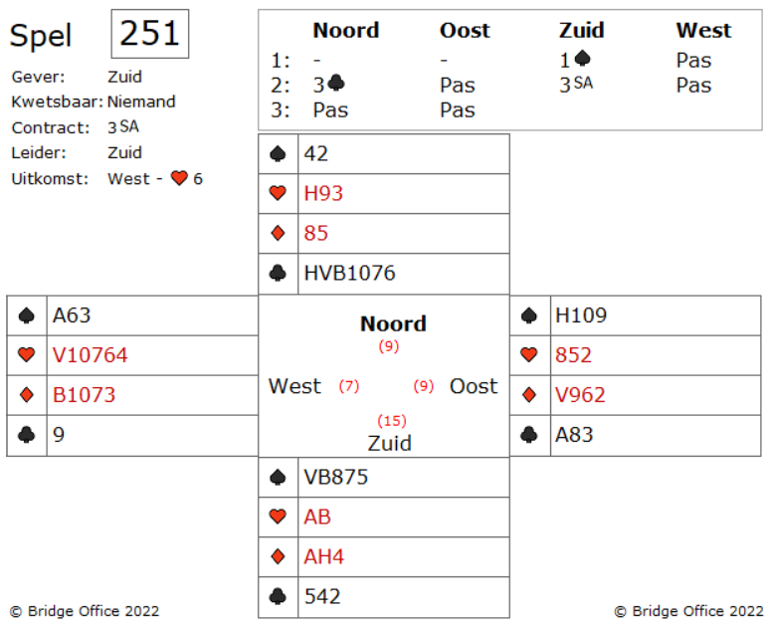

Wat dacht u. Hoe is het mogelijk?

Neemt u de gratis hartensnit en geeft u daarvoor de lange klaveren op?

Niet hebzuchtig worden, maar goed nadenken.

Wat betekent dit?

Wanneer u de uitkomst neemt met de boer, dan zijn uw klaveren, nadat de tegenpartij twee keer niet genomen heeft, waardeloos.

Dus wat te doen?

De juiste om te doen is om uw contract te maken en niet te dromen over overslagen.

Als u als zuid de uitkomst met harten aas neemt, dan kunt u uw klaveren in noord ontwikkelen.

Doet u dat, dan maakt u negen slagen, doet u dat niet, dan maakt u maat zeven slagen.

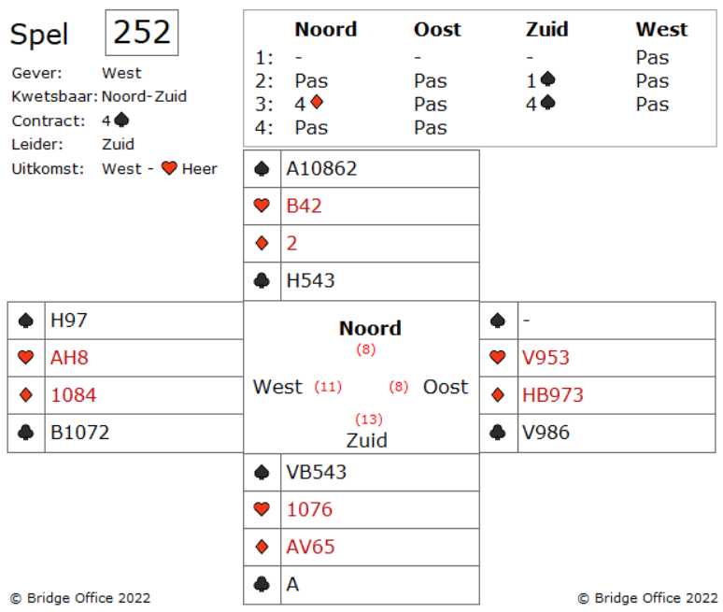  
Speel schoppen vrouw.

Heeft west schoppen heer, dan speelt hij hem nu misschien bij.

Maar west speelt schoppen zeven bij.

Wat doet u?

Snijdt u de schoppen of speelt u schoppen aas?

Natuurlijk snijdt u.

Ja. Oost kan schoppen heer singelton hebben, maar het kan ook zij dat hij de heer niet heeft.

Maar wat zou u als zuid moeten denken?

Wanneer u u schoppen vrouw heeft gespeeld en u schoppen zeven van west nog niet heeft gezien, zou oost de volgende schoppen kunnen hebben.

1. Singelton zeven

2. Singelton negen

3. Renonce schoppen

Als zuid, weet u, dat de aas spelen alleen maar wint, wanneer oost schoppen heer in een singelton heeft. En laten we eerlijk zijn. De eerste drie voorbeelden hebben meer kans dan de laatste.

Een snit geeft normaal vijftig procent kans, maar het spelen op de heer singelton is ongeveer dertien procent.

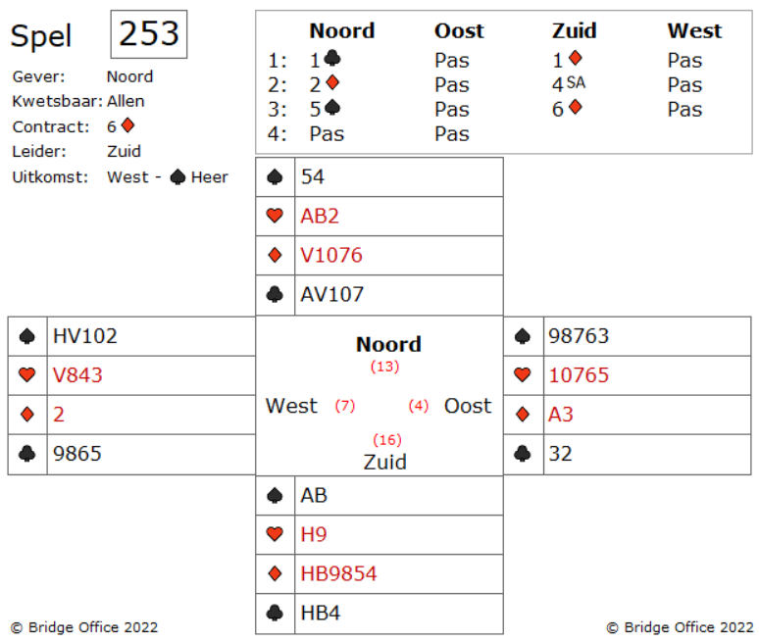

Nou. Eigenlijk is het bieden van zuid nog helemaal niet zo slecht.

Door de snelle manier van bieden, geef je weinig informatie aan de tegenpartij.

Maar in iedere wedstrijd zou de discussie niet over het bieden moeten gaan, maar over het maken van deze zes ruiten. Toch?

Met iedere andere start, zou u de troef trekken en uw schoppen afgooien op de klaveren van de dummy.

Maar nu kan dat niet. Het risico om tegen een introever aan te lopen is wel erg groot.

Wat kunt u nu nog wel doen?

Het gaat misschien tegen de logica in, maar u hebt de mogelijkheid van een extra slag in de harten.

Speel eerst harten heer en dan de negen. Nu snijdt u op harten vrouw en speelt in noord de boer.

Heeft west harten vrouw, dan bent u uw schoppen verliezer op harten aas kwijt.

Heeft oost harten vrouw, dan gaat u twee down.

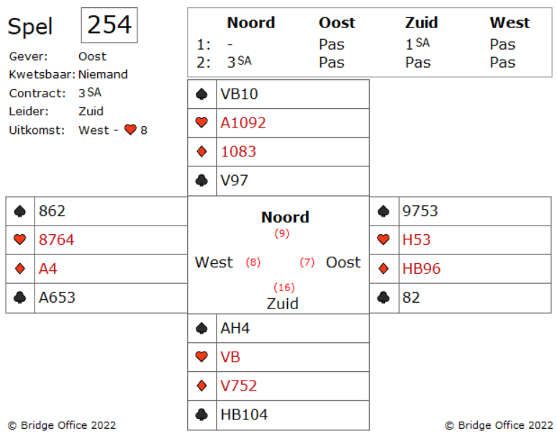  
Het is duidelijk dat oost niet van boer, klein van de ruiten speelt. Dat zou zeer slecht zijn.

Maar het lijkt erop dat oost her volgende ruiten bezit kan hebben.

Hij kan hebben: heer, boer, negen en de zes.

Hij kan hebben: aas, boer, negen en de zes.

Oost hoopt dat u als zuid vrouw, klein, klein heeft van de ruiten hebt.

Speelt u ruiten vrouw op ruiten boer, dan neemt west met de aas en speelt ruiten terug.

Nu maken oost-west drie ruiten slagen.

U zal klaveren aas nog verliezen, waardoor u minimaal een down gaat.

Wat moet u doen?

Speel een kleine ruiten op ruiten boer.

Eigenlijk komt het weer neer op tellen.

Als u er van uit gaat, dat oost heer, boer, negen, klein van ruiten heeft, dan kan west maar twee ruiten hebben. Bij die twee zit ruiten aas.

Door klein te spelen, zal west ook klein bijspelen, maar moet dan de volgende ruiten met de aas nemen. U houdt nog vrouw, zeven over , tegen heer, negen van oost.

U heeft afgegeven: Een harten slag en twee ruiten slagen en west is aan slag.

Wanneer oost klaveren aas heeft, dan geeft u deze af en nog een ruiten slag

Ook down. Dus om deze drie Sans Atout te maken, moet west klaveren aas hebben.

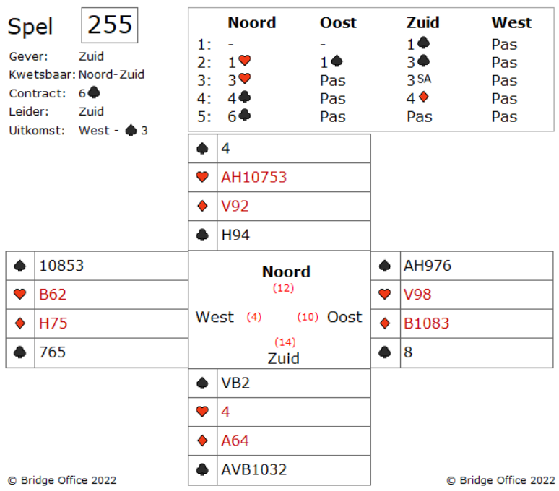  
Zuid zag dat harten veel slagen konden opleveren. Hij speelde de aas en heer van

Harten, gooide een schoppen af en troeft de derde harten hoog.

En nu had Zuid er vijf harten slagen, een ruiten slag en zes klaveren slagen.

Wel heef zuid hier een beetje geluk. Maar ook wanneer de harten vier-twee zitten, zouden er nog steeds genoeg lagen zijn, wanneer de klaveren twee-twee zouden zitten.

Dan kan zuid nog een schoppen troever toevoegen aan de elf slagen en maakte hij alsnog twaalf slagen. Het tellen van de slagen, die u mrt een bepaalde manier van spelen kunt halen, zal u vanzelf bij de winnende speelwijze brengen.

Hier is een moeilijke vraag.

Kijk eens naar alle vier de handen.

Nadat oost de schoppen heer heeft gemaakt, kan oost dan iets verzinnen om deze zes klaveren down te spelen?

Ja zeker. Oost heeft een mooie kans om deze slem down te spelen.

U moet wel even "Out of the Box" denken.

Als oost in de tweede slag schoppen aas speelt, moet zuid troeven in dummy.

Dit berooft dummy van een troef en omdat de troeven drie-een zitten, kan zuid de harten kleur niet meer gebruiken.

Hij kan wel de harten in zuid troeven, maar kan niet alle troeven ophalen en dan eindigen in de dummy, om de harten te incasseren.

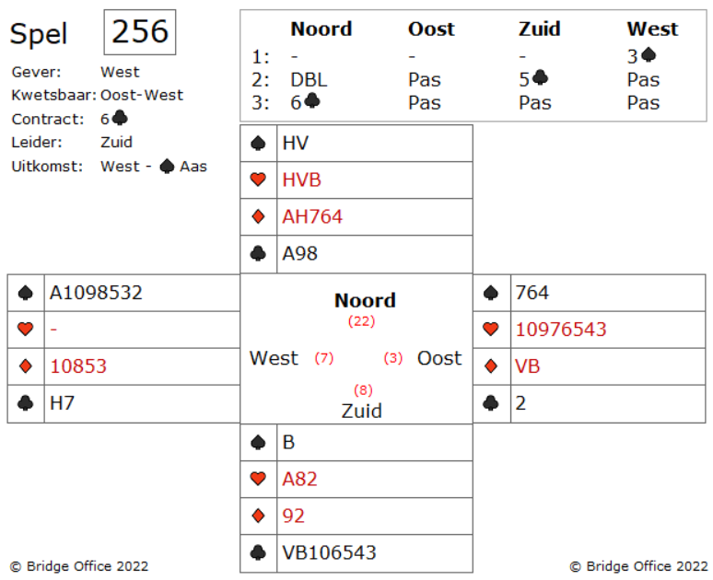

Snijden op klaveren heer of moet hij oost op singelton heer zetten.

Dus meteen klaveren aas in de dummy.

Aan de hand van de bieding van west en aangezien hij heer, vrouw, boer van de schoppen mist, is de kans groot, dat west klaveren heer heeft. Dus snijden lijkt mij het meest kansrijk.

Hoe komt u in uw hand?

Door harten boer naar harten aas te spelen of ruiten aas, ruiten heer en de derde ruiten troeven?

Wat zegt uw buikgevoel hierover?

Wanneer uw gevoel zegt, harten naar harten aas.

Nou. Dat gaat niet werken. West zal harten aas troeven. En dat is dan uw downslag.

Werken de ruiten dan?

Eigenlijk maakt dat niks meer uit of u de derde ruiten probleemloos kunt troeven.

Heeft u als zuid besloten om te snijden op klaveren heer, dan troeft u de tweede schoppen in uw hand. Het is altijd beter om zo snel mogelijk aan slag te komen, dan om eerst op avontuur te gaan.

Kijk maar eens goed naar de noord en zuid handen.

Alle slagen zijn voor u. Zolang klaveren heer maar in west zit.

Dus in de tweede slag, schoppen heer gewoon troeven en snijden op klaveren heer.

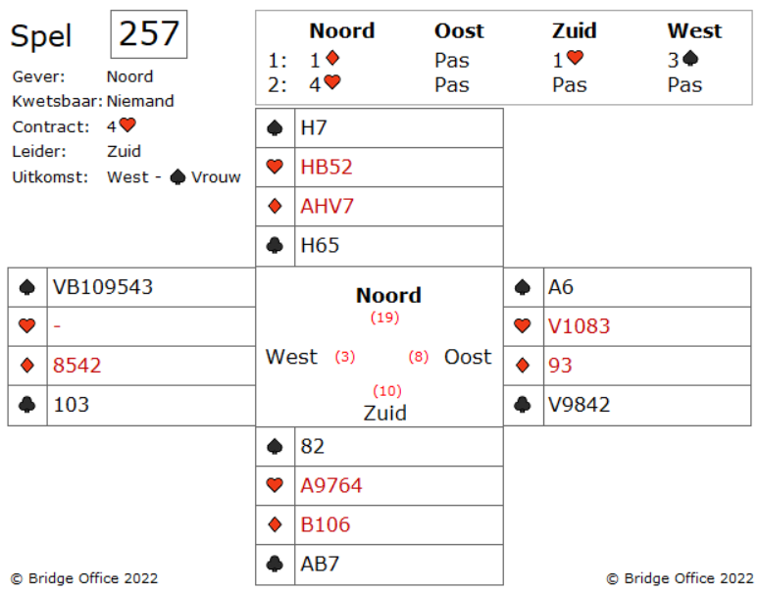  
Zitten de harten twee - twee, dan heeft u als zuid alle slagen.

Zitten de harten drie - een, dan is er vermoedelijk maar een harten verliezer.

Zitten de harten vier - nul, dan mag u als zuid aan de bak.

De kans is dus aanwezig dat de harten vier - nul zitten.

Hoe gaat u verder?

U weet nu dat een vier-nul hartverdeling slecht zou kunnen zijn en besluit daar iets aan te doen.

Zoek een manier om bij een vier -nul verdeling, toch uw contract te maken.

Ongeacht welke tegenstander de vier troeven heeft.

Wanneer u nu troef aas speelt, tekent u uw ondergang, wanneer oost vier troef heeft.

Daarom speelt u een kleine harten naar de heer.

Nu ziet u dat west geen harten heeft.

U neemt de deze slag met de heer en speelt vanuit de dummy harten na.

U zult oost een troefslag moeten geven, maar uw contract is gemaakt.

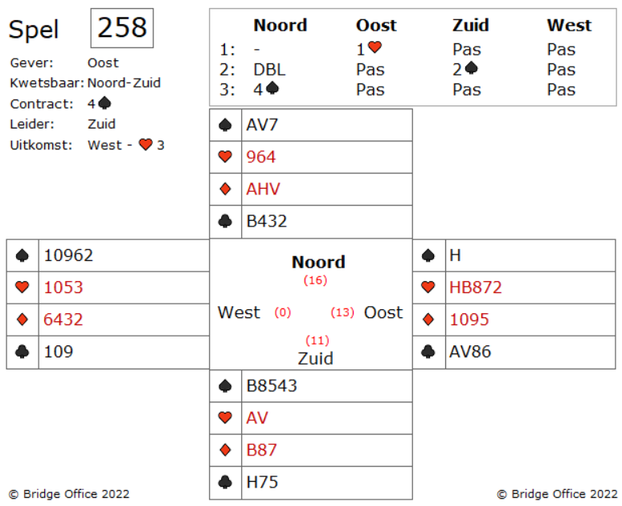

Een speelwijze zou kunnen zijn. Snijden op schoppen heer.

Denkt u dat dat goed gaat?

Tel eens de punten in uw hand en in de dummy.

U komt toch ook tot zevenentwintig punten samen? Hoop ik.

Is er enige kans, dat west schoppen heer heeft?

Geen kans. Dan zouden er minimaal tweeënveertig punten in dit spel zitten.

Dus oost heeft schoppen heer.

Dus snijden is niet de juiste manier. Speel daarom een kleine schoppen en speel in noord de aas.

Oost speelt schoppen heer bij. Zouden de schoppen verdeeld zitten, dan zou deze manier van spelen niets uitmaken, maar nu wel. Nu heeft u nog altijd een verliezer in troef.

Zou u snijden, dan zou u twee verliezers in de troef hebben.

Dan gaat u bijna zeker eentje down.

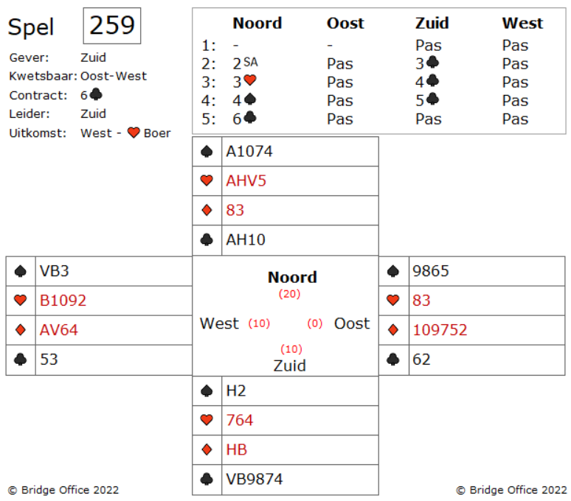  
Het is een beetje te vroeg om over de ruiten na te denken. Het kan zijn dat de harten drie-drie zitten en dat geeft zuid de twaalfde slag. Het is natuurlijk belangrijk eest de troef te trekken en dan de harten te proberen., voor dat we de beslissing over de ruiten nemen.

Laten we beginnen met troef te halen. Twee keer troef en de troeven zijn op bij de tegenpartij.

Volgende vraag.

Is het noodzakelijk om harten te gebruiken, om van een ruiten af te komen?

Nou. Zuid heeft nog een andere kans. Misschien heeft een van de tegenstander vrouw, boer, klein van de schoppen. Kan net schaden om dat te onderzoeken.

Win de uitkomst en speel troef aas en troef heer.

Zitten de klaveren twee-twee, switch dan naar de schoppen.

Speel schoppen heer en dan schoppen aas.

De derde schoppen uit noord die troeft u in zuid.

Kijk. West heeft schoppen vrouw, schoppen boer en een kleine schoppen.

Op schoppen tien verdwijnt zo dadelijk ruiten boer.

En gaat u nu de harten proberen?

Hopelijk behoort u niet tot de bridgers die gehoopt hebben, dat u door de harten te spelen, in de hoop, dat ze drie-drie zitten, daar hun ruiten op kwijt kunnen. Geen geweldige manier van spelen.

Het is toch al mooi, dat u twaalf slagen heeft. Maar u hoeft daarom niet te stoppen met denken. Maakt u misschien dertien slagen? Probeer de dwang te vinden.

De grootste kans om alle slagen te maken.

Steek over naar de dummy met harten en incasseer uw schoppen tien. U gooit ruiten boer af.

Nu speelt u de laatste klaveren uit de dummy naar uw hand en speelt nu alle klaveren.

Zitten de harten 3-3 verdeeld vanaf het begin, dan heeft u alsnog alle slagen.

Maar heeft in van de tegenstanders vier harten en de aas van ruiten, dan komt hij in dwang positie.

Ruiten aas afgooien of de harten aanbreken. Is dat zo, dan maakt u alle slagen.

En zie daar. Het werkt. West heeft vier harten ruiten aas. Hij zit in dwang.

West vertelde nog, dat hij er aan gedacht had om met ruiten aas te starten.

Tja. Berouw komt na de zonde, zullen we maar zeggen.

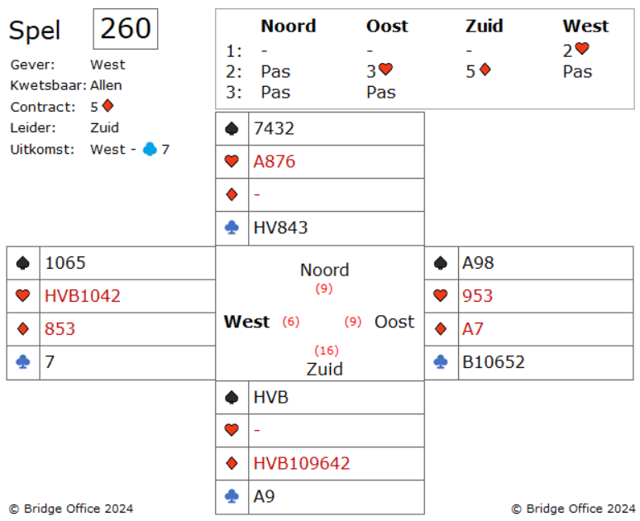

Een onverwachte start van west.

Waarom komt hij niet met harten?

Wat is er aan de hand en wat bedoelt west nu met die uitkomst?

Het kan eigenlijk maar een ding betekenen.

West heeft een singleton klaveren en zodra oost aan slag komt, zal hij west een introever laten maken.

Bent u het daarmee eens?

Ik neem aan van wel. Dus u moet zien te voorkomen, dat west een introever krijgt.

Maar speelt u troef, dan gaat u van slag met troef aas.

Klaveren na en west heeft zijn introever.

Is daar een andere oplossing voor?

O ja zeker. En een goede oplossing.

Neem de uitkomst in noord met klaveren heer en speel nu harten aas.

En nu komt ie.

Gooi klaveren aas af op harten aas.

En nu is het spelletje gespeeld.

U geeft troef aas en schoppen aas af.

5 Ruiten gemaakt.

Mooi hè. Twee azen weg op een slag.